Муниципальное бюджетное дошкольное образовательное учреждение
детский сад №12 «Октябренок»

Консультация для родителей

«Какую музыку должны слушать дети»

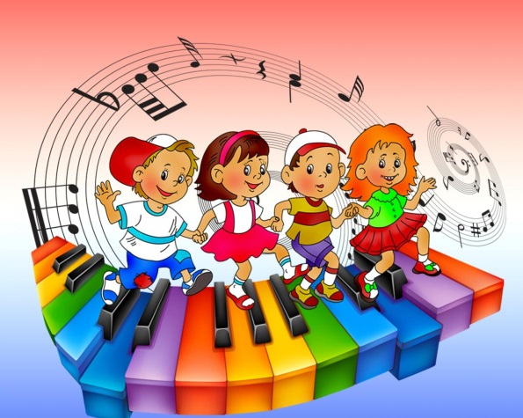

Подготовил: Ткаченко Е.С.
музыкальный руководитель

г.Приморско-Ахтарск
2021 г.
С древних времен люди знали о сильнейшем влиянии музыки на душу человека. Самыми древними музыкальными инструментам были ударные инструменты. Однажды человек просверлил отверстие в деревянной палочке – и получился первый духовой инструмент, прообраз современной флейты. Музыка была неотъемлемой частью жизни древнего человека. Ее основной ролью было сопровождение ритуала. Шаманы при заклинаниях обязательно использовали пение, ритуальные танцы. При этом ритм музыки, танца поддерживался игрой на барабанах.
Однако существуют сведения об использовании музыки и в целях нормализации душевного состояния людей, т. е. в психотерапевтических целях.
Древнегреческий философ Пифагор писал о том, что музыка влияет на эмоциональное состояние человека. Он считал, что при помощи тех или иных мелодий и ритмов можно воспитывать человека, врачевать человеческие нравы и страсти и восстанавливать гармонию душевных способностей.
В средние века музыка была на службе у религии. Она взывала к Богу, очищая душу молящихся. Шло время, менялись эпохи и нравы, и музыка все больше и больше передавала внутренний мир человека, его радость и страдание, его искания, тревоги и веру.
Современная музыка отличается огромным разнообразием жанров, и у каждого человека есть любимый жанр. Психологическое воздействие оказывают: ритм музыки, разнообразие тональностей, громкость, частоты, дополнительные эффекты.
Исследователи показали, что музыка различных и жанров и стилей действует на человека по-разному.
По мнению психологов, классическая музыка является идеальной для психики человека. Она оказывает хорошее влияние на его общее состояние, так как понижает тревожность, раздражительность, возможность депрессии, понижает негативные чувства злобы и обиды. Классическая музыка способствует усвоению знаний. Маленькие дети, которые слушают произведения В. А. Моцарта, гораздо быстрее развиваются интеллектуально. Вот такая классическая музыка— гениальная во всех проявлениях.
Исследователи говорят о том, что Рок-музыка негативно сказывается на психике человека, но дело в том, что не рок-музыка приходит к человеку, а человек к рок-музыке. Отсутствие необходимого внимания родителей, педагогическая запущенность, нежелание считаться с другими людьми приводит молодых людей к рок-музыке, которая, по их мнению, заполняет те пустоты, которые необходимо заполнить. Рок усиливает эмоции, заряжает энергией. Однако, многократное повторение одного и того же мелодического оборота, умноженное на децибелы, имеет негативные последствия для психического здоровья человека.
Большинство предпочитает поп-музыку. Людей в ней привлекают несложные тексты, запоминающаяся мелодия, часто предсказуемость мелодических оборотов. Однако вся эта простота негативно сказывается на интеллекте человека.
Джаз — это эмоции и интеллект, ритм и настроение, импровизация и транс.
Под звуки джаза человек расслабляется и получает истинное удовольствие.
Любители джаза обладают легким нравом, их можно смело назвать экстравертами. Веселые джазовые мелодии помогают избавиться от депрессии и разрядить накал чувств. Джаз относится к музыке, улучшающей настроение. Быстрый джаз заставляет кровь лучше циркулировать и повышает пульс. А медленный джаз успокаивает, умиротворяет, растворяет в красоте гармонии, и тем самым снижает кровяное давление и расслабляет организм.
И все же хочется сказать, что в каждом стиле и направлении есть хорошая музыка, и даже шедевры.
Какую музыку будут слушать Ваши дети? Во многом их вкусы зависят от Вас. Надо помнить, что Ваши предпочтения, Ваши вкусы и даже Ваши поступки оказывают большое влияние на музыкальные предпочтения Вашего ребенка. Поэтому слушайте хорошую музыку разных жанров и стилей!

